史无前例的大迁徙
一、教学目标：
1、 了解中国农民工这一特定人口迁徙现象与经济社会发展之间的关系，充分认识农民工对我国经济发展的独特贡献。
2、 学习课文用史实和数据说明问题，用社会发展规律来解读社会现象的写作方法以及史诗般的语言风格。
3、 学习农民工这一群体为追求美好生活而吃苦耐劳、顽强拼搏的拓荒精神。
二、课文导入：（春运）春运相关视频 农民总是故土难离的，他们宁可面朝黄土背朝天，几千年来 ，一直以自己雄浑的胆气和脊梁推动着沉重的中国社会向前迈进。然而今天他们却以另一种方式为着自己的幸福，推动着我国现代化的历史进程，抒写着新时期我国经济建设的历史篇章。
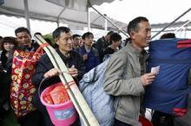

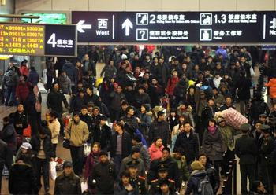

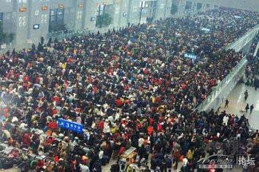

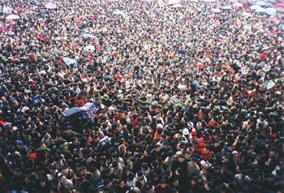

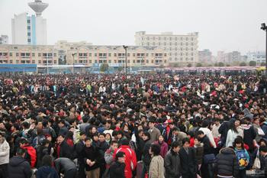
三、学习生字词
1、迁徙（ ） 2、杜撰（ ） 3、阖（ ）家团圆
4、行囊（ ） 5、憧（ ）憬（ ） 6、肆（ ）意
7、气势磅（ ）礡（ ） 8、枢（ ）纽
四、整体感知课文
这篇解说词共19个自然段，可以分为四个部分：
第一部分（第1～4自然段）：以中外历史上最为著名的两次规模浩大的人口迁徙为例，说明人口迁徙对于历史发展的作用和意义。
第二部分（第5～13自然段）：作者以极富抒情性的语言，描写了一个只有我国才有的现象——春运。
第三部分（第14～16自然段）：讲述我国史无前例的大迁徙起源、原因，及其产生的规律和本质属性。
第四部分（第17～19自然段）：讲述这场史无前例的大迁徙在社会历史进程中所起到的作用。
五、课文研读
1、课文为什么说“春运”是我国杜撰的一个名词？所谓“春运奇迹”是怎么一回事？这个奇迹的背后隐含的是一个怎样的现象？
2、 课文中运用了大量的数据来说明问题。请根据语境说说这些数据在课文中都说明了哪些问题。
3、 农民工身上吃苦耐劳的传统美德体现在哪些方面？
4、 农民工对历史的进程起到哪些作用？
5、 农民工身上有些什么样的城市人所少有的东西？为什么说农民工是中国的特殊群体？
6、 为什么说农民工的迁徙是史无前例的？它与历史上的众多迁徙有什么本质区别？
六、 创意讲谈。
2010年1月31日，国务院在发布的2010年中央一号文件中，首次使用了“新生代农民工”的提法，并要求各级政府采取针对性措施，着力解决新生代农民工问题，让新生代农民工市民化。
“新生代农民工”主要指出生在1980年、1990年后的上一代农民工子女，这个群体已经超过了1亿。他们和我们属于同一个时代的人，也许我们中的一些同学自己就是其中的一个分子。
请以自己对城市和市民的理解，谈谈“新生代农民工”应该怎样做，才能够尽快让自己融入城市生活，成为一个真正的市民。
七、课堂小结：

大迁徙 | 日耳曼民族大迁徙 | 洪武、永乐年间移民 | 史无前例的大迁徙  ——春运
时间 | 公元前120年 | 明朝洪武、永乐年间 | 1989年春节开始
国家 | 日耳曼、罗马帝国 | 明朝 | 中国当代
迁徙路径 | 日耳曼→罗马帝国 | 山西→中原 | 农村→城市  中西部→东部  落后地区→发达地区
起源、原因 | 匈奴人对日耳曼人  领地的入侵 | 巩固新政权和发展经济 | 追求美好的生活
性质 | 民族斗争 | 官方组织 | 自发性为主，人口在城乡之间的候鸟式流动
意义 | 摧毁了罗马帝国 | 为封建帝国奠定经济基础 | 推进城市化进程，促进了社会经济的发展和社会文明的进步
八、作业：
1.完成《习题册》本课练习。
2.对联也叫楹联，是一种言简意深、对仗工整的语言艺术形式。其中“对仗工整”要求做到字数相等、词性相对、平仄协调、句法相同这四项。研读课本中的新闻报道。根据其内容和精神，拟写一幅对联。

